

|  |
| --- |
| **스마트 해상물류 x ICT멘토링 중간보고서** |

|  |  |
| --- | --- |
| **프로젝트 정보** | |
| **프로젝트명** | 5G와 VAR기반 하버크레인(로딩암) 시뮬레이터 |
| **프로젝트**  **소개** | 항만에서 로딩암을 이용한 작업을 수행 할 시 신규 조종사들의 경험부족을 채우기 위한 교육방법과 전반적인 안전교육의 부재를 채울 수 있는 방안이 필요하다. 따라서 이를 위한 교육 방안을 만드는 것을 목적으로 한다. 더하여 로딩암의 움직임의 센서 값을 데이터화 및 표준화하여 안전한 움직임의 기준점을 제시한다. 5G를 이용한 통신 네트워크, 센서 값, 조정 간 시뮬레이션을 이용하여 교육용 시뮬레이터를 만들고 VR 시뮬레이터와 목업 간의 디지털 트윈 기술을 이용하여 완전한 시뮬레이터를 만들어 최종적으로 조종사들의 능력 향상을 목적으로 한다. |
| **구성도** |  |
| **개발배경 및 필요성** | 항만에서 로딩암을 이용한 작업을 수행 할 시 신규 조종사들의 경험부족을 채우기 위한 교육방법과 전반적인 안전교육의 부재를 채울 수 있는 방안이 필요하다. 따라서 이를 위한 교육 방안을 만드는 것을 목적으로 한다. |
| **특・장점** | 1. 5G 서버 간 통신을 이용한 디지털 트윈 기술이 가능하다.  2. 언택트화 하여 유류 관리를 사람간의 접촉없이 가능하여 포스트 코로나 시대에 효과를 기대 할 수 있다.  3. 국내용 로딩암 교육 시뮬레이터를 개발하여 능숙한 조종을 위한 시간 단축 및 안전 교육시 이용 할 수 있다.  4. 5G통신, VR기술, 빅데이터, 인공지능 등 4차 산업혁명 기술이 포함되어 있다. |
| **주요**  **기능** | 1.Unity를 이용한 로딩암 안전교육 시뮬레이션을 사용 할 수 있다.  2. 시뮬레이션에 VR기술을 적용하여 실제 로딩암을 조종하는 듯한 느낌을 느낄 수 있다.  3. 조종간을 이용하여 로딩암 모형을 조종할 수 있으며, 5G 통신 서버를 이용하여 디지털 트윈 기술을 적용시켜 시뮬레이터의 정확성을 더했다.  4. 센서들의 움직임을 데이터화 시켜 로딩암의 안정된 움직임을 표준화된 데이터로 만든다.  5. 바코드 및 QR코드 기술을 사용하여 유류 관리를 언택트화 하여 사람과 사람 사이의 접촉을 최소화 할 수 있고 나아가 포스트 코로나 시대에 효과를 볼 것을 기대한다. |
| **기대효과 및 활용분야** | 항만 물류 시스템에 있어서 중요한 포인트인 인적, 물리적 안전을 위해 시뮬레이터를 만들고 현실성을 추가하기 위해 VR과 디지털 트윈기술을 추가하여 보다 효과적이고 시각적인 교육예방 프로그램이 될 수 있다.  센서들을 통해 모인 데이터들을 인공지능을 이용하여 로딩암의 움직임을 표준화시킨다. 더 나아가 로딩암의 자동화를 기대 할 수 있다. |

I. 프로젝트 개요

1. 프로젝트 소개

ㅇ 로딩암 조종사들의 경험부족과 교육환경부족을 채우기 위한 방안이 필요했다. 이를 위해 교육용 로딩암 시뮬레이터 제작의 필요성이 있다.

ㅇ 숙련된 조종사들의 로딩암의 움직임을 인공지능과 빅데이터 처리 기술을 이용하여 표준화, 데이터화를 한다. 이를 기준점 삼아 교육용 시뮬레이터의 교보재 역할을 한다.

ㅇ 5G 네트워킹을 이용한 조종석과 시뮬레이터, 로딩암 모형간의 상호작용을 통해 서로 데이터를 실시간으로 주고 받아 VR, 디지털 트윈 기술이 접목된 완벽한 시뮬레이터를 만든다. 이는 조종사들의 다양한 경험을 채울 수 있고 능력향상에 큰 도움이 된다.

ㅇ 실제 유류관리를 바코드 및 QR코드 기술을 사용하여 사람 대 사람이 아닌 언택트화 하여 편리성과 안정성, 정확성을 증대한다.

2. 추진배경 및 필요성

ㅇ 석유 운반 석 9OO호 벙커C 유출사고, 해양 시설 지OO 윤활유 유출사고 등 유류이 적 작업 중 발생 사고가 종종 생기고 있다.

ㅇ 초급 조종사들의 현장 투입 전에 충분하지 못한 교육 및 이론만의 교육으로 인한 문제점과 위험성 등을 고찰했다.

ㅇ 기존 조종사들 또한 다양한 환경에서 능숙하게 다룰 수 있도록 경험할 필요가 있다.

ㅇ 기준점으로 삼을 만한 로딩암 움직임 데이터의 부재가 있다.

3. 국내・외 기술 현황

ㅇ현재 국내 유류용 로딩암 시뮬레이터는 부재 상태이지만 2018년 기준 액체화물 물동량 약 1억 6천만톤, 19년 1억 7천 등 나날이 증가하고 있는 추세이다.

ㅇSK 울산 부두에 1개의 로딩암은 약 1만 5천 배럴을 옮길 수 있지만 최대 3개까지 연결하면 하루 정도이 시간이 걸려 마무리 된다. 즉 3개의 로딩암을 통해 선적하는 일은 매우 어려운 기술이다.

4. 개발목표 및 내용

ㅇ 최종 개발목표

- 로딩암 교육용 시뮬레이터를 단계별로 개발하여 로딩암 교육의 정규화

- 빅데이터와 인공지능을 이용한 로딩암의 자동화

- 로딩암에 각종 센서를 부착하여 위험요소 발생시 경고

ㅇ 주요 개발내용(기능중심)

- 조종간을 이용하여 로딩암 모형을 조종할 수 있으며, 5G 통신 서버를 이용하여 디지털 트윈 기술을 적용시켜 시뮬레이터의 정확성을 더함.

- 바코드 및 QR코드 기술을 사용하여 유류 관리를 언택트화 하여 사람과 사람 사이의 접촉을 최소화 할 수 있고 나아가 포스트 코로나 시대에 효과를 볼 것을 기대함.

- 센서들의 움직임을 데이터화 시켜 로딩암의 안정된 움직임을 표준화된 데이터로 만듬

ㅇ 기존 기술 활용여부 및 차별성

- 기존의 시뮬레이션들과 다르게 교육용과 국내사용에 특화되게 만듬

- 사람과 사람이 접촉하여 물류를 관리하던 것과 다르게 QR코드 기술을 이용하여 접촉하지 않아도 빠르게 물류를 관리가능

II. 프로젝트 내용

1. 구성도

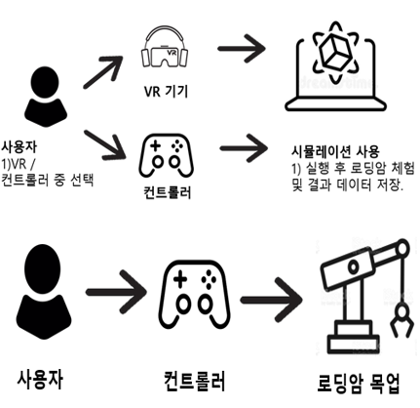

시뮬레이션

1. 오브젝트 스크립트 연동: 오브젝트의 이동이나 사용자에게 컨트롤을 할 수 있는 스크립트를 제공하고 받음
2. 시뮬레이션 실행: 유니티 개발 툴을 이용하여 시뮬레이션 환경을 실행
3. VR 및 컨트롤러의 조종 값 전달: VR기기 또는 컨트롤러를 이용하여 시뮬레이션 내의 오브젝트와 연동하여 오브젝트 컨트롤을 담당

하드웨어

1. 조종 값 입력 및 송신
2. 조종 값 수신 및 실행
3. 목업 데이터를 서버에 저장

2. 주요기능

ㅇ 전체 기능 목록

|  |  |  |  |
| --- | --- | --- | --- |
| **구분** | **기능** | **설명** | **현재진척도(%)** |
| S/W | Unity Engine | 안전교육 시뮬레이션 프로그램 제작, VR 기술 구현 | 40 % |
| 서버 | 목업과 시뮬레이션 간의 데이터 통신 서버 및 센서 값 데이터베이스 저장 | 40 % |
| H/W | 로딩암 목업 | 시뮬레이션 할 실제 로딩암 모형 제작 | 80 % |
| 로딩암 조종기 | 실제 조종기와 유사하게 만들어 시뮬레이션이 실제와 비슷한 효과를 지니게 함 | 30 % |

ㅇ S/W 주요 기능

|  |  |
| --- | --- |
| **기능** | **설명** |
| Unity Engine | Unity Engine을 이용하여 실제 항만의 모습을 구현하고, 로딩암을 실제 로딩암처럼 조종기를 사용하여 움직이고 VR을 사용하여 실제와 같은 환경에서 시뮬레이션 안전 교육의 역할을 한다. |
| 서버 | 로딩암 목업에서의 센서값과 시뮬레이션 움직임에서의 데이터 값을 디지털 트윈 기술에 맞게 활용하는 클라이언트 역할 및 데이터베이스에 저장을 한다. 더불어 5G 통신을 이용한 네트워킹 서버의 역할을 한다. |

ㅇ H/W 주요 기능

|  |  |
| --- | --- |
| **기능/부품** | **설명** |
| 아두이노 키트 | 센서로부터 값을 받아들이고 제어한다. |
| 라즈베리 파이 | 로딩암 조종사와 제어 시스템과의 통신 및 다양한 기능을 수행한다. |
| 서브 모터 | 로딩암이 실제로 움직일 때 꺾이는 부분마다 센서 값을 받아 오게 한다. |
|  |  |

3. 적용기술

ㅇ Unity Engine을 사용하여 로딩암 안전 교육 시뮬레이션 프로그렘 제작, VR 기술 구현한다.

ㅇ 아두이노와 라즈베리파이를 사용하여 로딩암 모형 및 조종기간의 센싱 기술을 이용 하여 제작한다.

ㅇ 5G 초저지연 통신을 이용하여 네트워킹 및 센싱 데이터를 서버를 통해 처리한다.

ㅇ 인공지능과 빅데이터를 이용하여 로딩암의 표준화된 움직임을 데이터화 시킨다.

4. 예상 결과물

|  |  |
| --- | --- |
| **예상 결과물 이미지** | **설명** |
| EMB000039cc2586 | 로딩암 조종 시 필요한 안전교육 및 훈련을 실시하는 프로그램으로 VR과 시뮬레이션을 사용한다. 실제로 항만의 모습을 구현하여 실제로 조종과 작업에 필요한 것들을 배우고 미리 체험 할 수 있다. |
| EMB000039cc258b | 조종석에서 전달하는 데이터를 5G 네트워킹기술 및 서버를 통해 로딩암 목업에 있는 센서와 시뮬레이션에 접목시켜 디지털 트윈 기술을 이용하여 구동하기위해 실제와 흡사하게 제작한다. |

III. 프로젝트 수행내용

1. 프로젝트 수행일정

|  |  |  |  |  |  |  |  |  |  |  |  |  |  |
| --- | --- | --- | --- | --- | --- | --- | --- | --- | --- | --- | --- | --- | --- |
| **프로젝트 기간 (한이음 사이트 기준)** | | **2020.00.00. ~ 2020.00.00.** | | | | | | | | | | | |
|  | | | | | | | | | | | | | |
| **구분** | **추진내용** | **프로젝트 기간** | | | | | | | | | | | |
| **1월** | **2월** | **3월** | **4월** | **5월** | **6월** | **7월** | **8월** | **9월** | **10월** | **11월** | **12월** |
| 계획 | 프로젝트 기획 및 미팅 계획 |  |  |  |  |  |  |  |  |  |  |  |  |
| 분석 | 로딩암 목업 제작 설계 및 필요 센서 인지 및 확보 |  |  |  |  |  |  |  |  |  |  |  |  |
| 설계 | 로딩암 조종기 설계 |  |  |  |  |  |  |  |  |  |  |  |  |
| 로딩암 목업 설계 |  |  |  |  |  |  |  |  |  |  |  |  |
| Unity 시뮬레이터 설계 |  |  |  |  |  |  |  |  |  |  |  |  |
| VR 설계 |  |  |  |  |  |  |  |  |  |  |  |  |
| 서버 및 5G 통신 네트워크 설계 |  |  |  |  |  |  |  |  |  |  |  |  |
| 개발 | 로딩암 목업 구현 |  |  |  |  |  |  |  |  |  |  |  |  |
| 로딩암 조종기 구현 |  |  |  |  |  |  |  |  |  |  |  |  |
| Unity 시뮬레이션 구현 |  |  |  |  |  |  |  |  |  |  |  |  |
| VR 구현 |  |  |  |  |  |  |  |  |  |  |  |  |
| 서버 구현 |  |  |  |  |  |  |  |  |  |  |  |  |
| 5G 통신 네트워킹 구현 |  |  |  |  |  |  |  |  |  |  |  |  |
| 테스트 | 로딩암 목업 조종 및 센싱 테스트 |  |  |  |  |  |  |  |  |  |  |  |  |
| 시뮬레이션 조종기 및 프로그램 테스트 |  |  |  |  |  |  |  |  |  |  |  |  |
| 시뮬레이션 및 VR 연동 테스트 |  |  |  |  |  |  |  |  |  |  |  |  |
| 종료 | 오류 확인 및 수정, 검토 |  |  |  |  |  |  |  |  |  |  |  |  |

2. 프로젝트 수행 과정에서의 문제점 및 애로사항

ㅇ 실제 항만에서의 바람, 바다의 유속 등 환경적 요인의 실제 시뮬레이션에서의 구현 방법 및 구체화 방법

ㅇ 목업에서의 유류 이동 방법 및 확인, 제어방법

ㅇ 코로나로 인해 오프라인 미팅 및 협업의 어려움

ㅇ 5G 네트워킹 통신 중 데이터 값의 충돌

VI. 기대효과 및 개선사항

1. 기대효과

가. 작품의 기대효과

ㅇ 로딩암 조종사가 실제 작업에 들어가기 전에 기존에 없던 시뮬레이션을 통해 안전교육을 하여 사고예방의 효과를 기대 할 수 있다.

ㅇ 울산항만에서는 액상 물류 (위험 물류) 취급 시에 안전 문제를 loT 기술로 해결 할 수 있다.

ㅇ 숙련된 조종사의 움직임을 센서 부착을 통한 데이터수집으로 표준화 시킬 수 있다. 이는 교보재로써 사용이 가능하다.

ㅇ 팀간 프로젝트로서 작년 팀과의 인수인계를 통해 앞으로의 지속적인 발전 기대 가능성이 높음

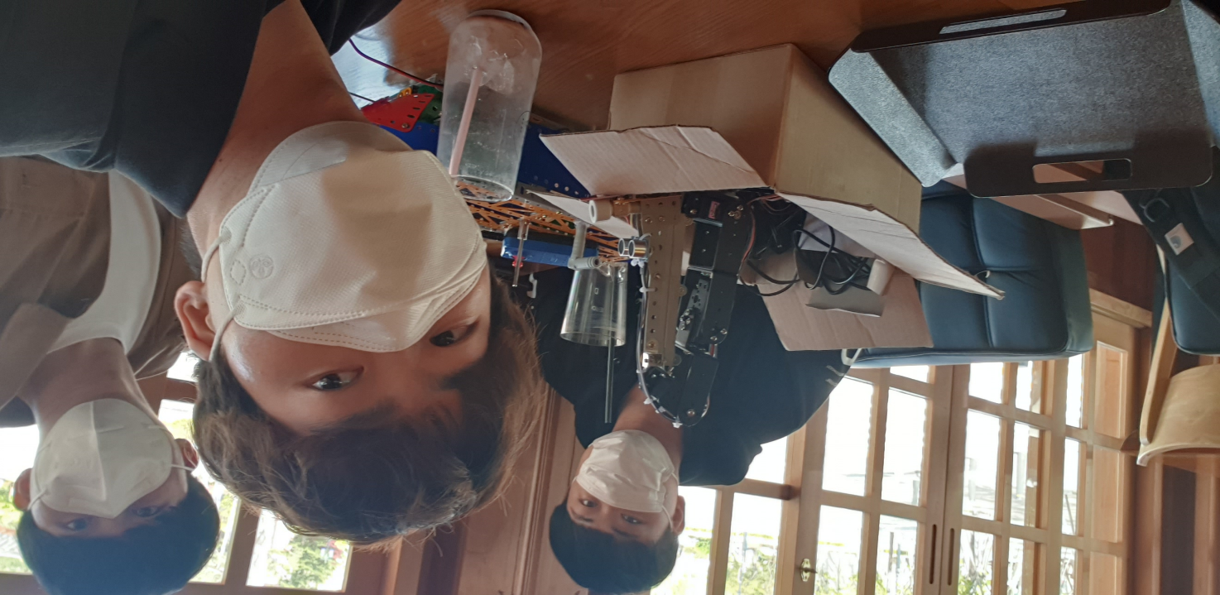

<19년 팀과의 인수인계 사진>

나. 참여 멘티의 교육적 기대효과

ㅇ Unity 엔진을 통해 가상현실 시뮬레이션 환경을 구현 할 수 있다.

ㅇ vr 기술, 시뮬레이션, 서버구현 같은 다양한 기술의 습득을 통해서 취업에 향후 도움이 된다.

ㅇ 5G 기술을 이해하여, loT 기술에 대한 폭넓은 지식을 이해를 할 수 있다.

2. 개선사항

ㅇ 협업과 오프라인 미팅의 빈도 수를 증가하여 더 완성되고 세밀화 된 작업이 필요하다.

ㅇ 목업에서 유류의 이동 확인을 위해 유량 센서 실습 장비 신청 및 사용

ㅇ 네트워크 관련 멘토와 교수님께 자문을 구하여 통신 애로사항 해결 노력